TIPOLOGIA DOCUMENTI
Il programma presenta una griglia dove verranno visualizzati tutti i documenti con le loro informazioni
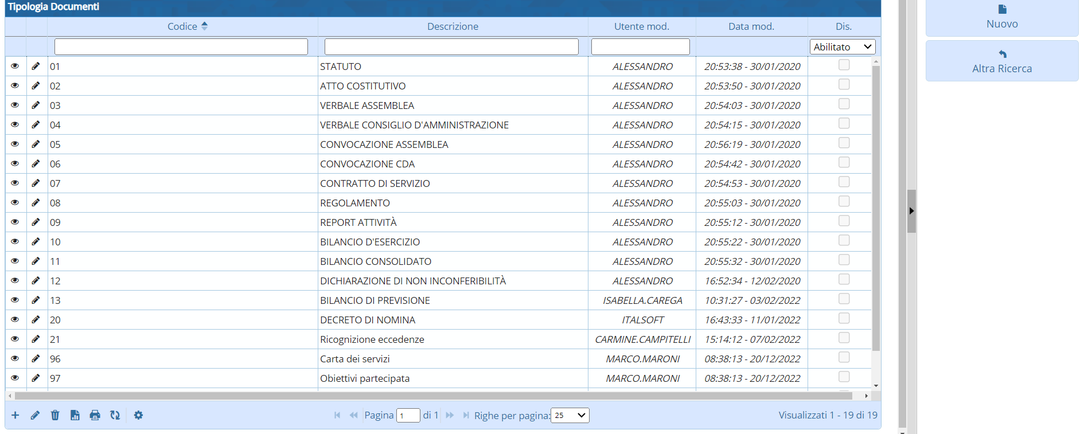
Colonne tabella:
- codice il codice dell'incarico
- Descrizione la descrizione dell'documento
- utente mod. dove troveremo le modifiche del documento
-data mod. dove troveremo la data di modifica
-Dis dove si potra abilitare tramite spunta
Il programma infine presenta in fondo alla pagina una serie di pulsanti

da sinistra a destra dove avremo:
- Aggiungi dove sarà possibile aggiungere un documento
- Modifica dove sarà possibile modificare un documento
- Cancella dove sarà possibile cancellare un documento
- Esporta dove sarà possibile esportare i documenti in formato Excel
- Stampa dove sarà possibile stampare l'elenco dei documento
- Aggiorna dove sarà possibile aggiornare la griglia
- Configura dove sarà possibile configurare la griglia
Poi a destra della griglia troveremo 2 pulsanti:

dove:
- nuovo crea un nuovo incarico
- altra ricerca farà una ricerca dei documento

TIPOLOGIA DOCUMENTI (Nuovo)
Cliccando il tasto “nuovo” si aprirà una nuova pagina
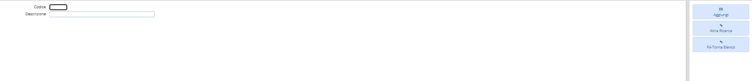
dove troveremo 2 caselle di testo:
- Codice dove aggiungeremo il nuovo codice
- Descrizione dove aggiungeremo la nuova descrizione
a destra della pagina si troveranno 3 bottoni dove:
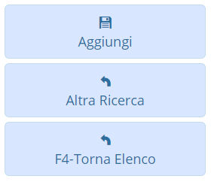
- Aggiungi aggiunge un nuovo documento
- Altra ricerca porterà alla pagina “altra ricerca”
- Torna Elenco porterà alla pagina principale

TIPOLOGIA DOCUMENTI (Altra ricerca)
Cliccando il tasto “altra ricerca” si aprirà un nuova pagina
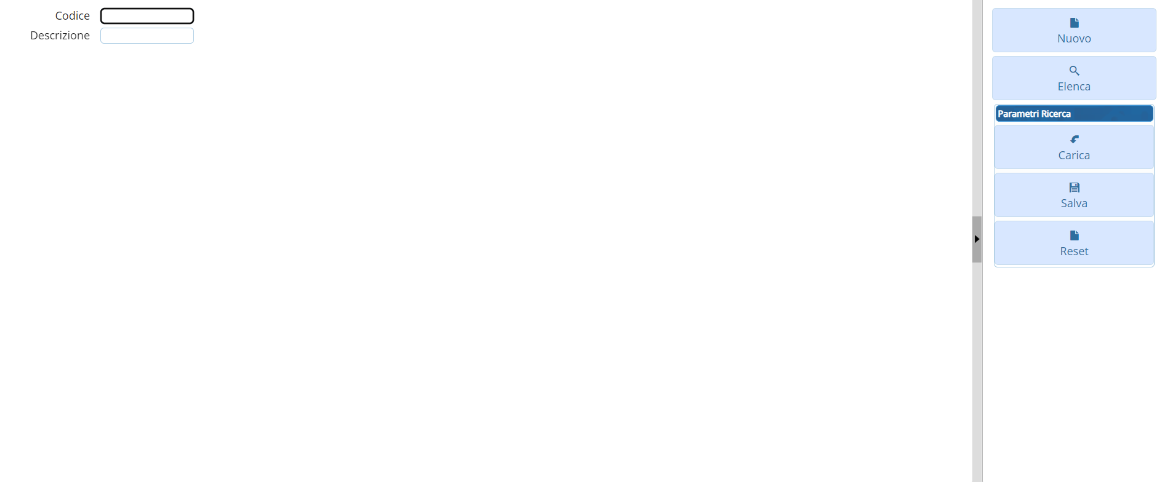
dove troveremo 2 caselle di testo:
- Codice dove aggiungeremo il nuovo codice
- Descrizione dove aggiungeremo la nuova descrizione
a destra della pagina si troveranno 5 bottoni dove:
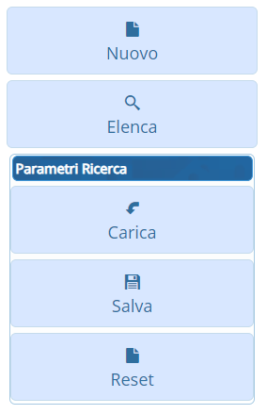
- Nuovo aggiunge un nuovo documento
- Elenca elenca gli incarichi
- Carica caricherà gli incarichi usando i parametri di ricerca
- Salva salverà i parametri
- Reset resetterà i parametri
—-

